 |  | 

2027 寒假联合国全球青年大使项目
GLOBAL YOUTH AMBASSADOR PROGRAMME
瑞士 · 日内瓦 | 法国 · 巴黎
2027年1月17日 — 1月31日
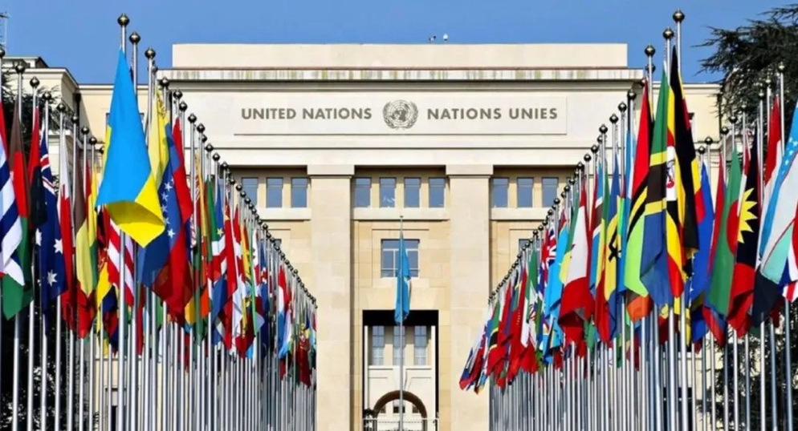
走进国际组织 · 理解全球议题 · 拓展国际视野 · 连接未来发展

一、项目介绍｜PROGRAM OVERVIEW
2027寒假联合国全球青年大使项目面向大学生设计，以瑞士日内瓦和法国巴黎为主要项目地点，通过国际组织参访、专题课程、领导力训练、创新创业指导、欧洲政企与科研机构参访以及人文体验等多元环节，帮助学员在真实的国际环境中理解全球议题、国际组织运作与跨文化合作。
项目延续“国际组织学习 + 实地参访 + 跨文化实践”的核心框架，进一步强化全球治理、青年领导力、创新与职业发展之间的关联，使项目不仅是一段海外学习经历，也成为学员理解国际公共事务、建立全球视野和探索未来发展方向的重要窗口。
授课语言：英文。
项目地点：瑞士日内瓦、法国巴黎。

二、主办与合作机构｜ORGANIZATIONS
联合国国际青年组织（JMU）
联合国国际⻘年组织（JMU）是联合国在欧洲设⽴的，以⻘年与⻘少年为核⼼，致⼒于促进国际合作、 教育和全球可持续发展的核⼼国际组织之⼀。联合国国际⻘年组织与⼤量著名的国际组织深度合作，包括联合国训研所、联合国⽇内瓦办事处、 联合国发展署、联合国⼈权组织、联合国教科⽂组织、世界贸易组织、世界卫⽣组织以及欧洲的多个⾼等教育机构，例如：⽇内瓦⼤学、⽇内瓦外交关系学院、⽇内瓦商学院、巴黎⾼等商学院等。也为世界各地的⻘年学⼦提供了丰富的国际组织实习机会，为进⼊外交及国际公共政策领域提供宝贵的经验和机会。
联合国开发计划署（UNDP）
联合国开发计划署是联合国系统下属的全球最大多边技术援助与无偿援助机构，成立于1965年。该机构通过资金支持和能力建设，在177个国家推动可持续发展，重点领域包含数字转型、气候韧性、减贫、善治、能源与环境、危机预防与恢复及南南合作，资金来源为成员国、多边组织和私营部门的自愿捐款。 领导机构是管理委员会，下设秘书处在全球130个国家和地区设立常驻代表处。
联合国训练研究所（UNITAR）
联合国训练研究所于 1963 年成立，为联合国大会直属的最高级别事务执行机构，主要承担联合国系统中的训练和研究两项职能。训练职能是通过国际培训与国际会议方式帮助联合国 193 个成员国（尤其 是发展中国家）培训外交型的主管国际合作方面的政府官员，由此推动以实现全人类共 同发展为宗旨的全球合作；研究职能主要集中在世界和平、安全、经济、社会、教育等领 域的重大问题。该所对从事多边和双边活动的外交和外语人材进行训练，以及对联合国 职能与目标有关的问题进行专题研究。

三、项目内容与特色｜PROGRAM FEATURES
国际组织实践 | 策划国际组织主题活动，在专家指导下开展调研分析、议题讨论与模拟会议，理解国际组织的基本工作方式。

联合国及相关机构参访 | 参访联合国日内瓦办事处及相关国际组织，了解全球治理、人道主义、可持续发展、贸易与国际合作。

青年领导力训练 | 围绕谈判、公共表达、跨文化沟通与可持续发展议题开展训练，提升青年领导力与国际表达能力。

欧洲科研机构、知名企业参访 | - 走进欧洲核子研究中心、巴黎科技园及法国文化与创新机构，理解科研开放合作、产业创新与国际运营模式。走进法国奢侈品集团基金会和法国知名企业，了解海外企业运营模式及科技创新的前沿领域。

创新创业与职业发展 | 通过商业创新、创业项目、职业规划等主题内容，引导学员思考个人能力与国际发展机会之间的连接。

欧洲文化体验 | 结合日内瓦与巴黎的人文、城市、博物馆与文化地标，形成课堂学习之外的跨文化观察与理解。

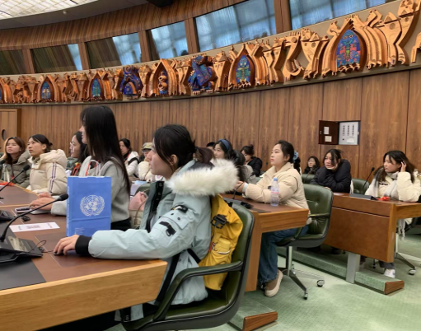 | 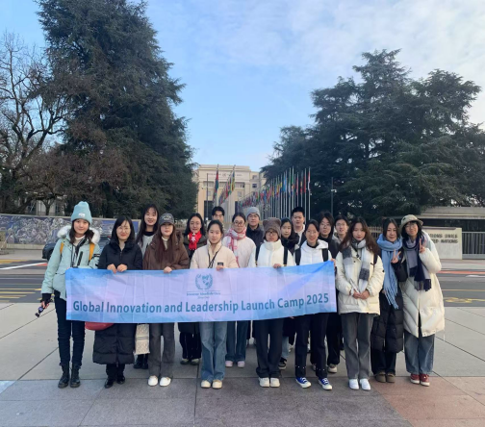 | 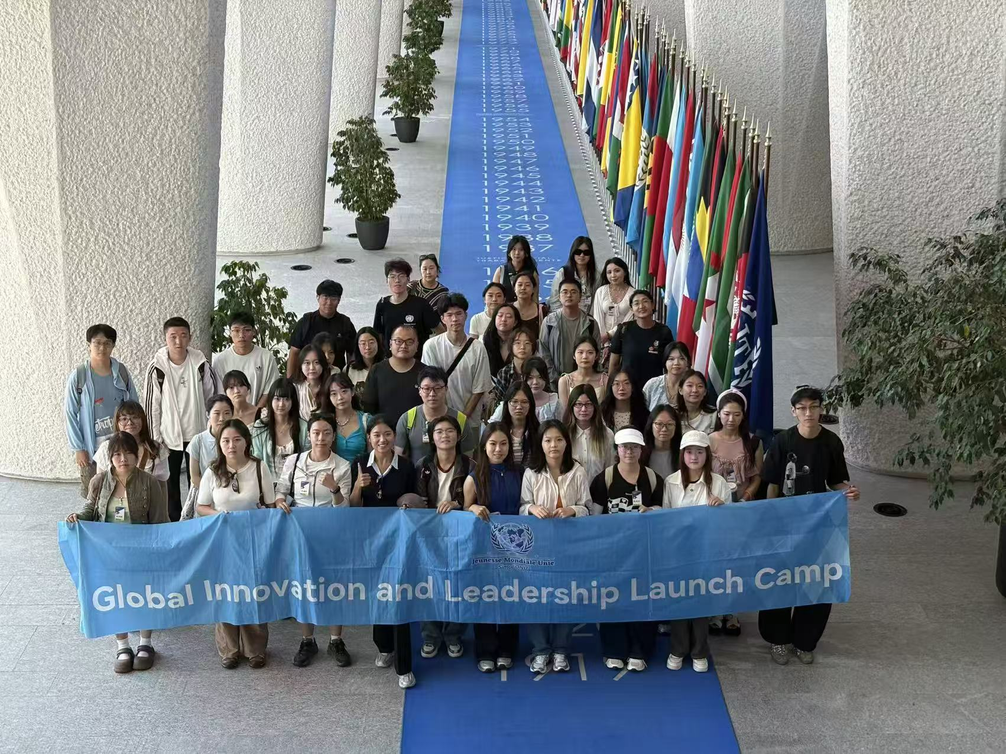
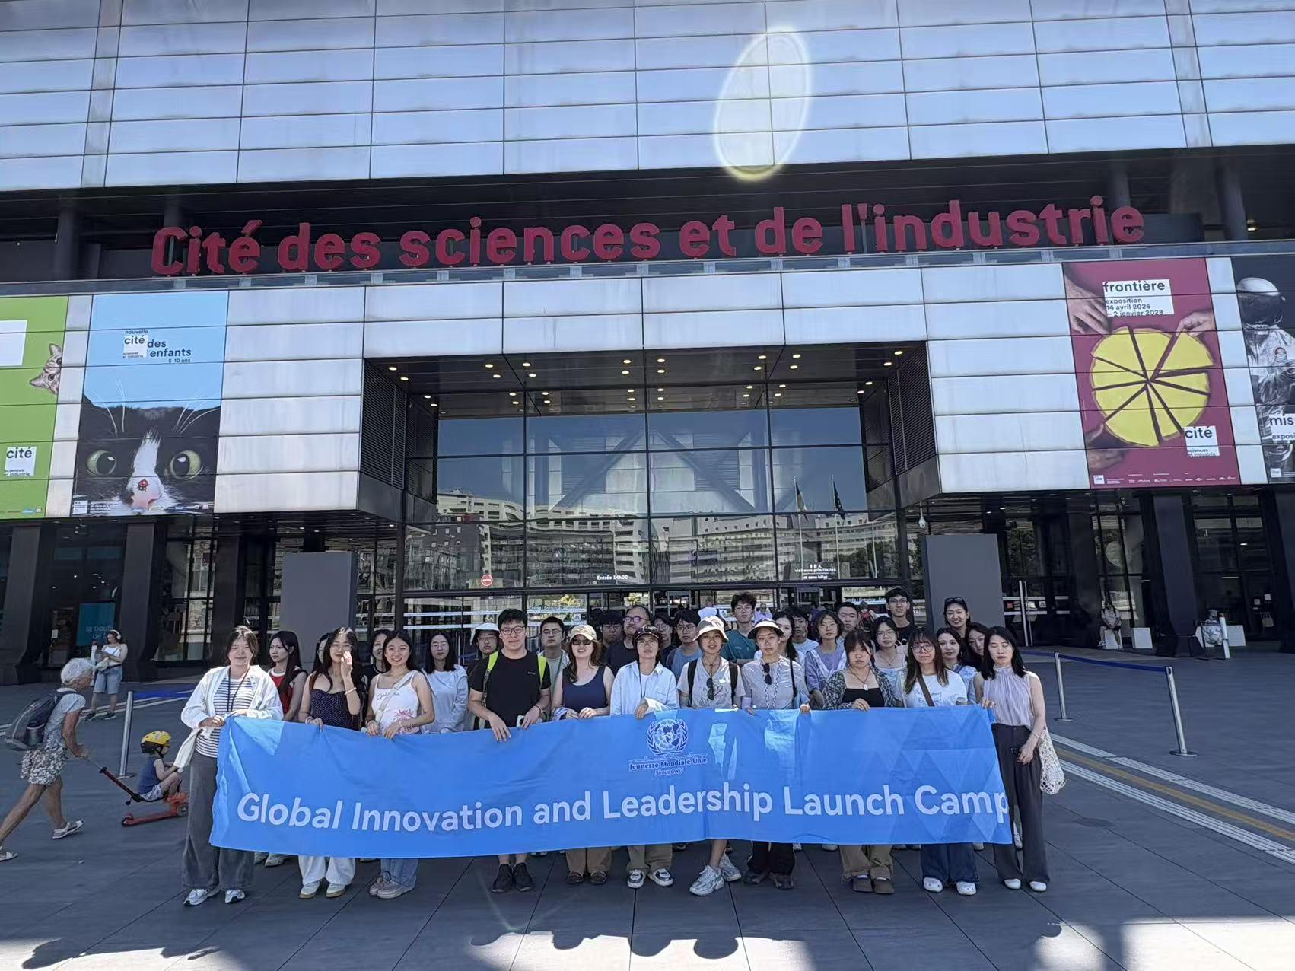 | 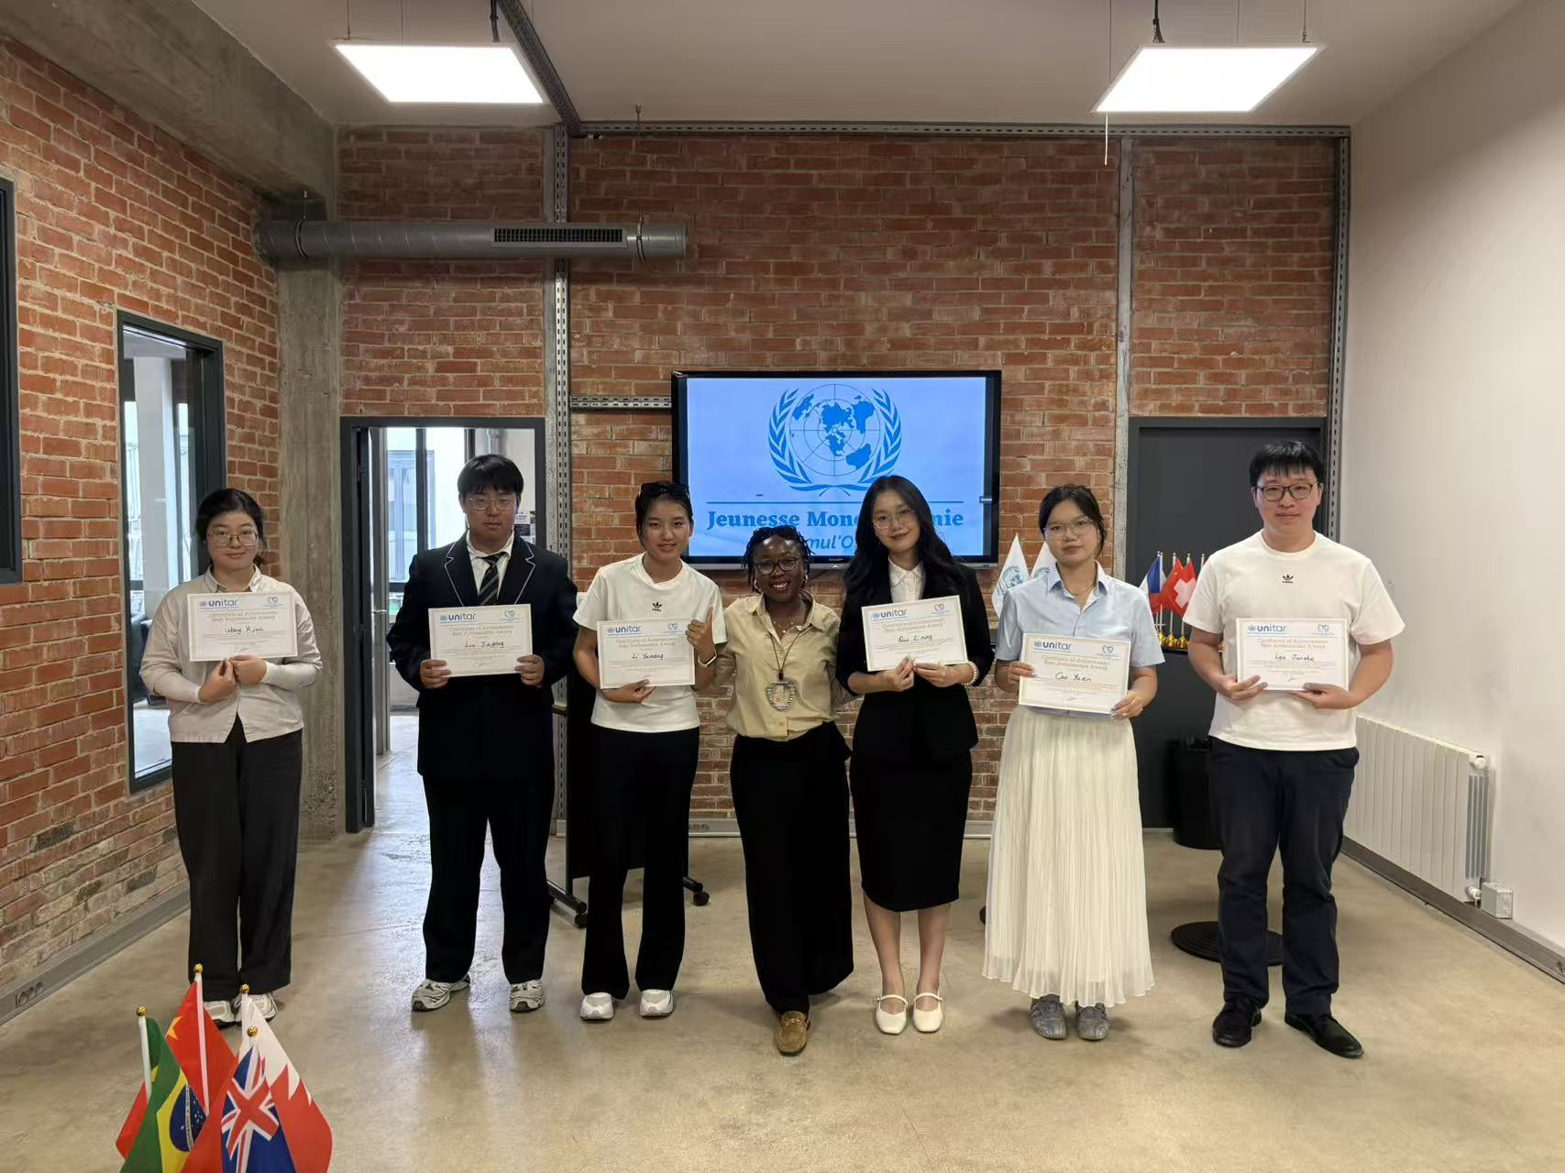 | 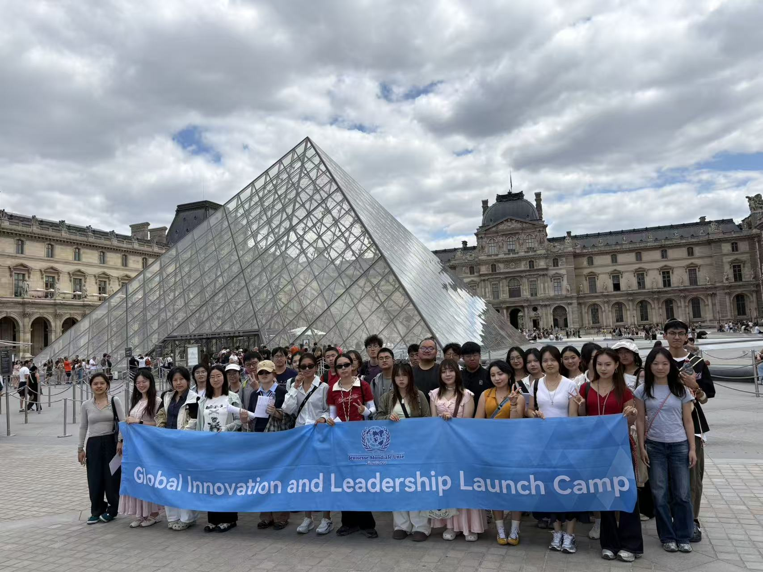

四、项目亮点｜WHY THIS PROGRAM
- 国际化学习场景
课程、参访与交流活动均围绕国际组织及全球议题展开，使学员在真实国际环境中理解多边合作与公共事务。
- 多维度能力提升
将领导力、公共演讲、谈判、跨文化沟通、创新创业与职业规划融合在一个项目框架中。
- 知名国际专家与机构资源
项目内容涉及国际关系、全球发展、科技创新、商业与领导力等主题，并结合国际组织和欧洲机构参访。
- 项目成果更聚焦
完成项目的学员将获得由JMU、UNITAR及UNDP共同颁发的项目结业证书；同时保留实习证明及优秀学员推荐信等项目成果安排。
- 文化体验与城市探索
通过日内瓦、巴黎的人文参访、大学与城市体验，理解欧洲社会、文化与国际城市的发展特征。
五、项目成果｜PROGRAM OUTCOMES
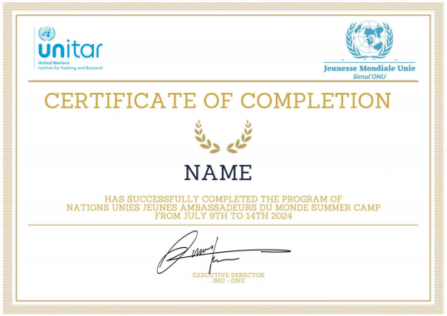
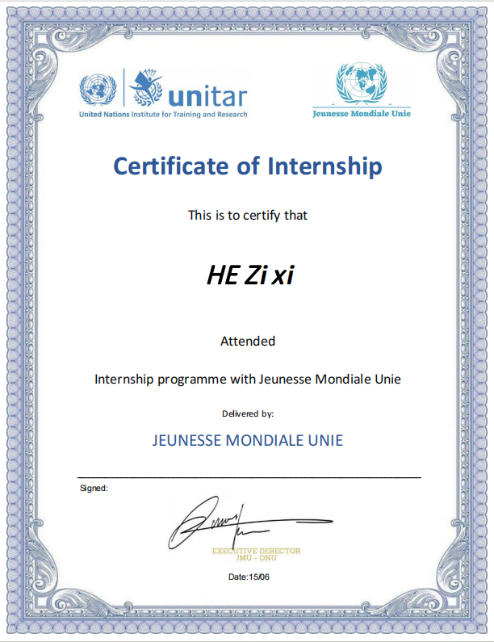  实习证明 （样例） | 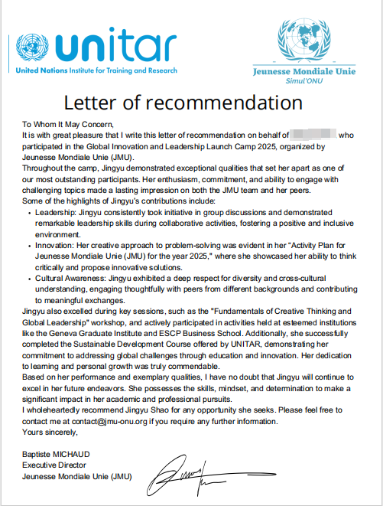  推荐信（样例）

- 项目结业证书：由联合国国际青年组织（JMU）、联合国训练研究所（UNITAR）及联合国开发计划署（UNDP）共同颁发。
- 实习证明：由联合国国际青年组织（JMU）颁发。
- 优秀学员推荐信：优秀学员有机会获得由联合国国际青年组织相关负责人签发的推荐信。
注：证书、证明及推荐信的具体样式、签署与颁发安排，以项目最终实施及相关机构确认信息为准。
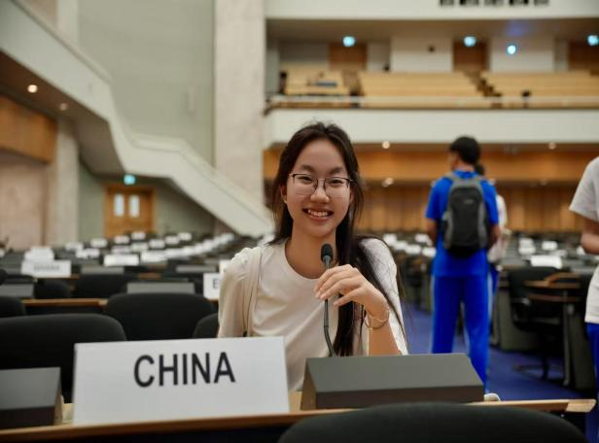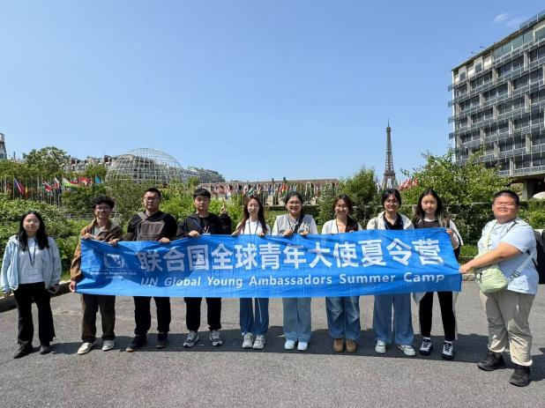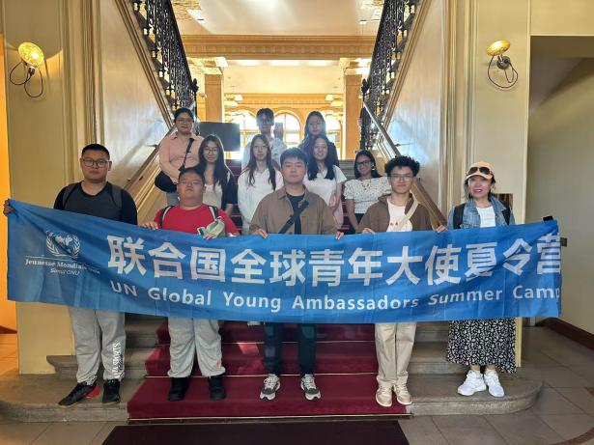

六、报名须知｜APPLICATION INFORMATION
项目日期 | 2027年1月17日—1月30日
项目管理 | 每个项目配有专业领队老师，提供详细行前指导并全程陪同学生在海外的生活与学习，全方位管理和保障同学们的人身安全与学习体验。
护照与签证 | 学员在在项目组指导下，自行前往出入境中心办理护照，项目组将指导办理申根签证。
往返机票 | 报名截止后统一统计出行意向，可选择团体机票或参考团体行程自行购票。
住宿餐食 | 入住三星级及以上酒店，标准间（双人间），含早餐。
安全保障 | 项目组将统一安排海外保险，并提供项目期间必要的安全管理与支持。
项目费用 | 34800元/人。费用包含：联合国实训费、住宿费、境外团体活动统一交通、文化参访及人文体验费、早餐。费用不含：往返机票、保险、证件办理、签证费、午晚餐和其他个人消费。

七、参考日程｜REFERENCE ITINERARY
以下日程为2027寒假参考安排，具体课程、参访机构及活动顺序可能根据外方机构预约与实际安排进行调整。
天数 | 上午 | 下午
Day 1 | 国内出发、抵达日内瓦 | 前往酒店，完成入住，休息并适应环境
Day 2 | 开营仪式  课程1 -国际组织项目合作理念 | 课程2-国际组织的结构与职能
Day 3 | 联合国发展署参观  课程3：联合国可持续发展目标介绍 | 国际红十字与红新月博物馆参观  学习人道主义精神
Day 4 | 联合国人权发展组织参观  课程4：全球人权问题的挑战 | 联合国日内瓦总部万国宫参观  学习国际组织运作
Day 5 | 欧洲核物理研究所参观  了解国际开放性科研机构的运作模式 | 百达斐丽博物馆参观
Day 6 | WTO世界贸易组织参观  课程6：全球贸易体系与青年领导力培训 | 日内瓦自由参观
Day 7 | 日内瓦前往巴黎 | 抵达巴黎并办理入住
Day 8 | 巴黎参观;埃菲尔铁塔、香榭丽大街、卢浮宫博物馆等
Day 9 | 课程7：商业创新中的伦理与科技 | 法国网球公开赛-巴黎红土球场参观  课程8：体育中的商业价值
Day 10 | 课程9：全球教育与创业的未来 | 巴黎科技园参观  课程10：个人职业规划发展
Day 11 | 课程11： 创新项目在国际市场中的机遇与挑战 | 联合国教育、科学和文化组织总部参观
Day 12 | 课程12：青年在跨文化创新与合作中的角色与作用 | 参观路易威登博物馆  了解奢侈品行业的发展与困境
Day 13 | 创业项目展示与反馈  学生分组展示并汇报与国际组织合作的创新项目 | 巴黎自由活动  巴黎圣母院，拉丁区等
Day 14 | 办理退房、机场送机 | 返回中国
注：以上日程仅供参考，实际日程以外方合作机构的最终安排为准。

八、往期项目剪影｜PAST PROGRAM MOMENTS
往期项目包含国际组织学习、机构参访、课堂研讨、团队活动及欧洲城市文化体验。以下图片用于展示既往项目场景。
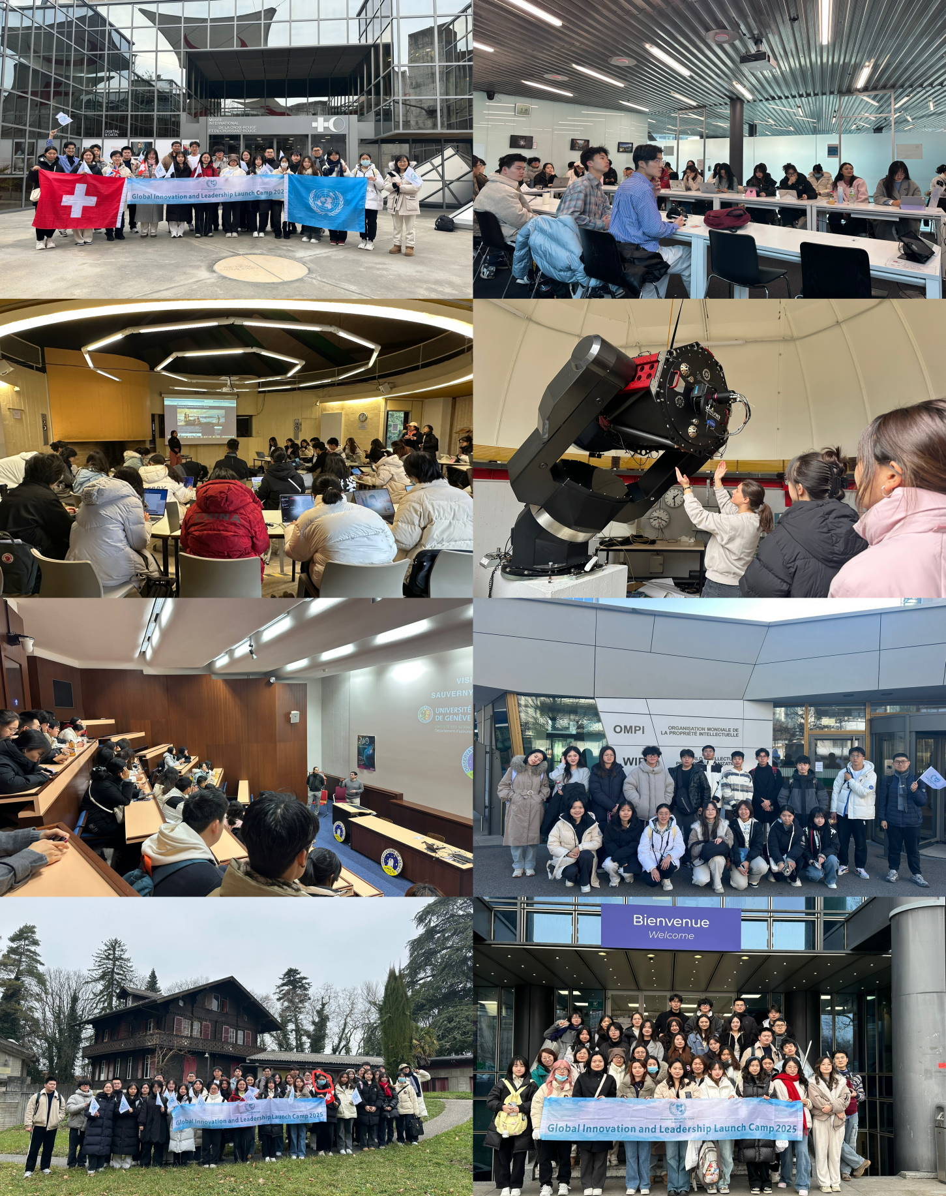
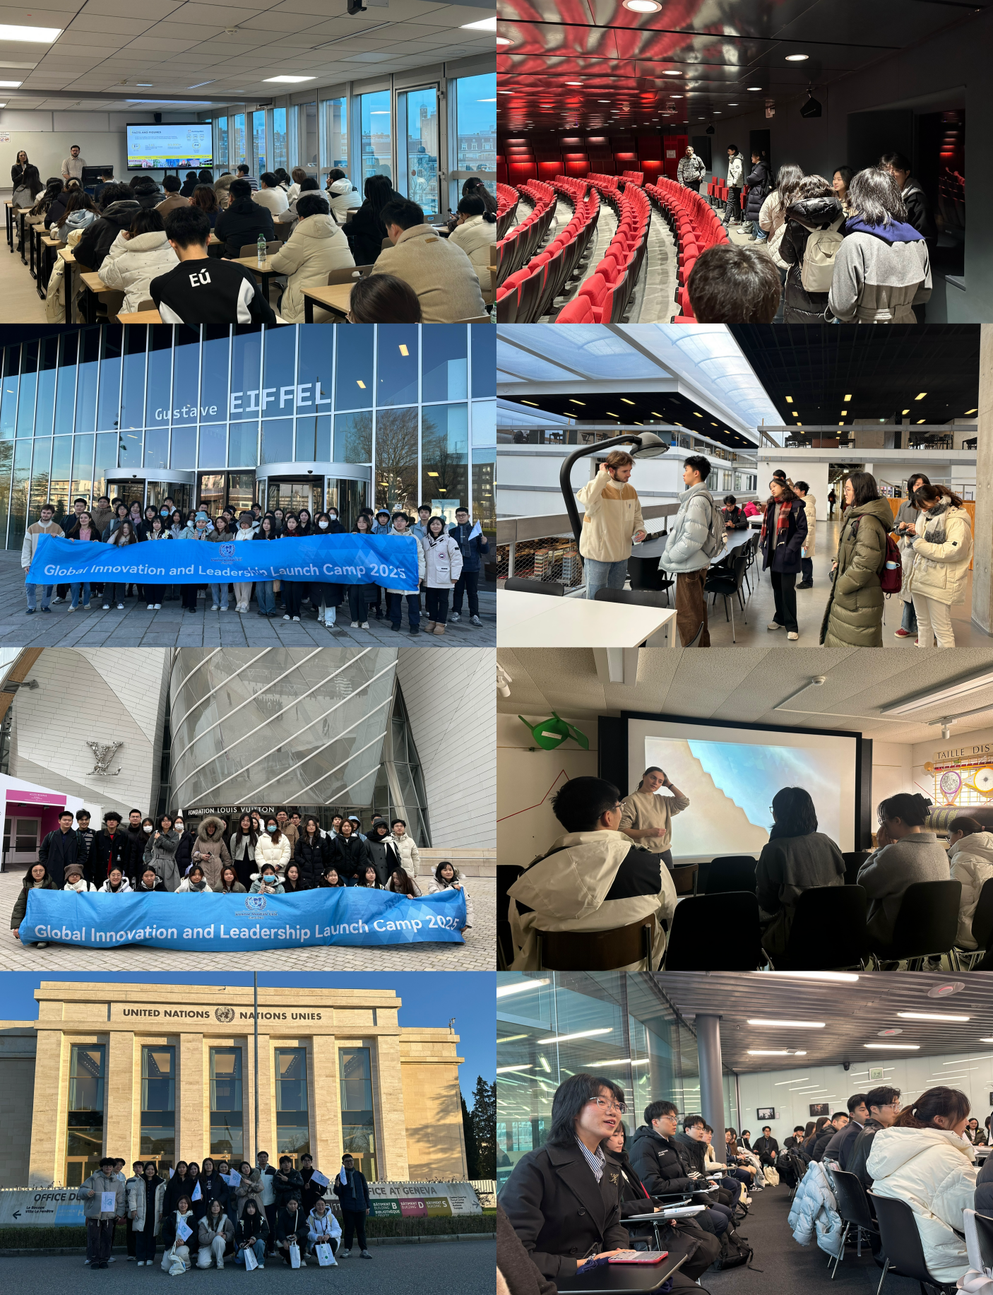
GLOBAL VISION · YOUTH LEADERSHIP · INTERNATIONAL EXPERIENCE
2027 WINTER · GENEVA & PARIS

